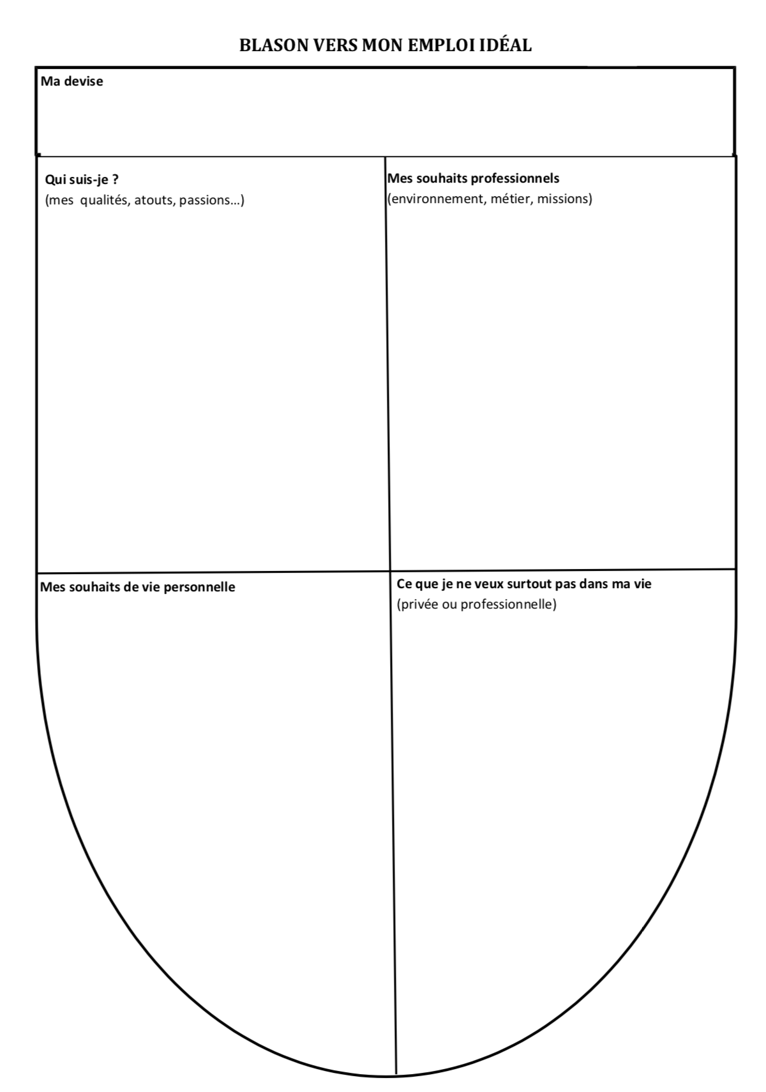

“La puissance militaire remporte des batailles, la force morale remporte les guerres.”

*- George Marshall*

|  |  |  |
| --- | --- | --- |
|  | **Images Utilisées** | **Signification** |
| « Qui suis-je » |  |  |
|  | Musculation | La musculation est un sport qui me permet de m’aérer les pensées après une journée de travail, et qui m’apprend à me dépasser, ce qui me permet également de garder un aspect de discipline que j’apprécie. |
|  | Loupe | Cette loupe représente ma partie curieuse, j’adore comprendre le mécanisme de quelque chose et je peux rester plusieurs heures sur un problème jusqu’à ce que je le résolve. Ça me permet de ne jamais m’ennuyer et d’apprendre de mes erreurs. |
|  | Gendarmerie | La gendarmerie est une passion depuis que je suis tout petit. Le domaine militaire, la discipline, être « carré », c’est quelque chose que j’apprécie depuis longtemps. Je fais partie de cette très belle institution ce qui me permet d’exercer ma passion, d’apprendre des choses et également d’aider les autres ce qui, pour moi et très important. |
| « Mes Souhaits professionnels » |  |  |
|  | Informaticien | Ce métier m’attire depuis que j’ai découvert la spécialité NSI en première. Ce métier s’allie très bien avec ma curiosité puisque je découvre comment fonctionne les choses derrière notre quotidien, que ce soit les ordinateurs, le réseau internet, les logiciels, etc… |
|  | Apprendre | Cet aspect va de pair avec la curiosité puisque j’aime découvrir de nouvelles choses et donc par conséquent, apprendre de nouvelles choses. Je suis friand de nouvelle connaissance, surtout lorsque ça touche à un domaine de prédilection comme l’informatique, mais cette volonté d’apprendre est également présente dans la vie quotidienne. |
|  | Paid | Bien que ce métier me passionne, il doit me permettre de gagner ma vie pour subvenir à mes besoins et ceux de ma famille. J’ai pris également conscience des problèmes d’argent que les gens vivent, que ce soit dans ma famille ou lors d’intervention en Gendarmerie. Cet aspect social me dit de gérer aussi bien que je peux, les frais que la vie nous impose. |
| « Mes souhaits de vie personnelle » |  |  |
|  | Bricolage | Depuis que je suis jeune je bricole avec mon père, malheureusement, avec les études je n’ai plus du tout le temps de bricoler, et j’aimerais vraiment apprendre de nouvelles choses et pouvoir réaliser des petits projets dans ma maison avec ma famille |
|  | Montée en compétence | J’aimerais, au fil de ma vie, me consacré à l’amélioration de mes connaissance et de mes compétences dans différents domaine, que ce soit l’informatique, le bricolage, etc. Plus je vais apprendre, plus j’aurais envie d’apprendre. |
|  | Famille | Plus je grandis, plus les projets afflux dans mon esprit. Le projet de fondé une famille est de loin l’un des projets le plus important à mes yeux. Moi et ma petite amie avons déjà réfléchi à un futur et à de futur projet. |
| « Ce que je ne veux surtout pas dans ma vie » |  |  |
|  | Overbooké | Ce que je ne veux pas dans ma vie professionnelle, c’est être overbooké de travail. Bien que j’aime travailler, je ne voudrais pas que mon employeur me donne le travail de plusieurs employés.  Je conçois qu’à certain moment le besoin de délégué certains travaux se ressente, mais pour moi, cela doit rester occasionnel. |
|  | Dépression | Trop de boulot emmène l’employé à un burn out, une dépression parce qu’il n’arrive pas à faire la charge de travail demandé par l’employeur. C’est pourquoi je ne voudrais pas que mon employeur me confît une grande charge de travail, du moins tout dépendra le temps minimal pour réaliser cette tâche. |
|  | Mésentente | Je ne voudrais pas être dans une équipe où l’entente entre collègue n’est pas le maitre mot de cette dernière. Pour moi, comme pour beaucoup, le travail d’équipe est primordial, surtout dans une équipe d’informatique. Les projets ne peuvent pas se réaliser seul, il faut de l’aide autour de nous. C’est pourquoi une bonne entente est très importante au sein d’une équipe. |